令和元年8月
各位 東大阪かるた会
会長 垣内 正三
第32回全国競技かるた東大阪大会ご案内
順延しておりましたかるた大会を下記の要領にて開催しますので多数ご参加くださいますようご案内申し上げます。
記
日時 令和元年9月29日（日） 受付 午前8時半～9時(9時より開会式)

場所 ふれあいホール（A級）

競技方法 A級(4段以上) 登録者に限る。

人数制限 無し

表彰 4位(8名)までを入賞とする。

審判長 奥田 雅則（公認審判員）

読手 山下 迪子（専任読手）他公認読手

申込方法 別紙申込書によるメールでの事前申し込みと致します。（当会規定用紙でお願いします）

申込先 mail higasiosakakarutakai@yahoo.co.jp
奥田 雅則 tel 090-8499-2873
参加費 2500円
※参加費に関しましては準備の都合上、事前振込みをお願い致します。
振込先 ゆうちょ銀行 00970-8-172578 口座名義 東大阪かるた会

申込み・振込期限 令和元年9月1日（日）～令和元年9月15日（日）
振込手数料に関しましてはご負担をお願いします。
当日欠席となりましてもご返金はいたしかねますので予めご了承願います。
領収書が必要な方（団体）は、当日発行致します。
注意事項 所属会単位での一括申込み、御振込みの厳守をお願いします。※個別での御申込み、御振込みが御座いますと所属会全員の参加取消しをお願いする場合がございますのでご了承下さい。
主催 大阪府かるた協会東大阪かるた会
公認 一般社団法人 全日本かるた協会
後援 大阪府かるた協会・東大阪市・東大阪市教育委員会

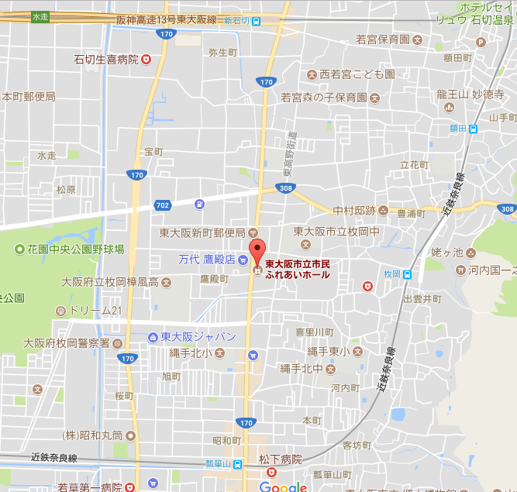

- ふれあいホール…近鉄奈良線「瓢箪山駅」徒歩10分
近鉄けいはんな線「新石切駅徒」歩12分

※会場には駐車場がございませんので、各自有料駐車場か公共交通機関をご利用ください。

